KHUNG MA TRẬN ĐỀ KIỂM TRA HỌC KỲ II - NĂM HỌC 2023-2024
MÔN TIN HỌC 6

TT | Chương/  Chủ đề | Nội dung/  Đơn vị kiến thức | Mức độ nhận thức |  |  |  |  |  |  |  | Tổng  % điểm
 |  |  | Nhận biết |  | Thông hiểu |  | Vận dụng |  | Vận dụng cao
 |  |  | TNKQ | TL | TNKQ | TL | TNKQ | TL | TNKQ | TL
1 | Chủ đề 5: Ứng dụng tin học. | Bài 10: Sơ đồ tư duy | 2 |  |  |  |  |  |  |  | 1 điểm  10%
 |  | Bài 11: Định dạng văn bản | 2 |  |  |  |  |  |  |  | 1 điểm  10%
 |  | Bài 12: Trình bày thông tin ở dạng bảng | 2 |  |  |  |  |  |  |  | 1 điểm  10%
2 | Chủ đề 6: Giải quyết vấn đề với sự trợ giúp của máy tính | Bài 15: Thuật toán | 2 |  | 2 |  |  |  |  | 1 | 3 điểm  30%
 |  | Bài 16: Các cấu trúc điều khiển |  |  |  | 1 |  | 1 |  |  | 4 điểm  40%
Tổng số câu |  |  | 8 |  | 2 | 1 |  | 1 |  | 1 | 13 câu
Tỉ lệ % |  |  | 40% |  | 30% |  | 20% |  | 10% |  | 100%
Tỉ lệ chung |  |  | 70% |  |  |  | 30% |  |  |  | 100%

BẢNG ĐẶC TẢ ĐỀ KIỂM TRA HỌC KỲ II- NĂM HỌC 2023-2024
MÔN: TIN HỌC LỚP 6

TT | Chương/  Chủ đề | Nội dung/  Đơn vị kiến thức | Mức độ đánh giá | Số câu hỏi theo mức độ nhận thức
 |  |  |  | Nhận biết | Thông hiểu | Vận dụng | Vận dụng cao
1 | Chủ đề 5: Ứng dụng tin học. | 1. Sơ đồ tư duy | Nhận biết:  – Nhận biết được phần mềm hoặc công cụ dùng để vẽ sơ đồ tư duy  Thông hiểu:  – Giải thích được lợi ích của sơ đồ tư duy, nêu được nhu cầu sử dụng phần mềm sơ đồ tư duy trong học tập và trao đổi thông tin.  Vận dụng:  – Sắp xếp được một cách logic và trình bày được dưới dạng sơ đồ tư duy các ý tưởng, khái niệm.  Vận dụng cao:  – Sử dụng được phần mềm để tạo sơ đồ tư duy đơn giản phục vụ học tập và trao đổi thông tin. | 2(TN)
 |  | 2. Soạn thảo văn bản cơ bản. | Nhận biết:  – Nhận biết được tác dụng của công cụ căn lề, định dạng, tìm kiếm, thay thế trong phần mềm soạn thảo văn bản.  Vận dụng:  – Thực hiện được việc định dạng văn bản, trình bày trang văn bản và in.  – Sử dụng được công cụ tìm kiếm và thay thế của phần mềm soạn thảo.  – Trình bày được thông tin ở dạng bảng.  Vận dụng cao: Soạn thảo được văn bản phục vụ học tập và sinh hoạt hàng ngày. | 4(TN)
2 | Chủ đề 6: Giải quyết vấn đề với sự trợ giúp của máy tính | Thuật toán  Các cấu trúc điều khiển | Nhận biết  – Nêu được khái niệm thuật toán.  – Biết được chương trình là mô tả một thuật toán để máy tính “hiểu” và thực hiện được.  Thông hiểu  – Nêu được một vài ví dụ minh hoạ về thuật toán.  Vận dụng  – Mô tả được thuật toán đơn giản có các cấu trúc tuần tự, rẽ nhánh và lặp dưới dạng liệt kê hoặc sơ đồ khối. trình là mô tả một thuật toán để máy tính “hiểu” và thực hiện được. | 2(TN) | 2(TN)  1TL | 1(TL) | 1(TL)
Tổng |  |  |  | 8TN | 2TN- 1TL | 1TL | 1TL
Tỉ lệ % |  |  |  | 40% | 30% | 20% | 10%
Tỉ lệ chung |  |  |  | 70% |  | 30%

Trường TH và THCS ĐẠI CHÁNH  Họ và tên: ..........................................  Lớp: 6/......SBD........Phòng thi:......... | KIỂM TRA HỌC KỲ II  Năm học: 2023 - 2024  MÔN: TIN HỌC 6  Thời gian làm bài: 45 phút | Số phách | Số thứ tự

Điểm | Chữ kí của giám khảo | Chữ ký giám thị 1 | Chữ ký giám thị 2 | Số phách | Số thứ tự
I. PHẦN TRẮC NGHIỆM: (5.0 điểm) Hãy khoanh tròn vào đáp án đúng nhất
Câu 1: Ba cấu trúc điều khiển cơ bản để mô tả thuật toán là gì?
A.Tuần tự, rẽ nánh và lặp B. Tuần tự, rẽ nhánh và gán
C. Rẽ nhánh, lặp và gán . D. Tuần, lặp và gán.
Câu 2: Sơ đồ tư duy gồm các thành phần:
A. Bút, giấy, mực. B. Phần mềm máy tính.
C. Từ ngữ ngắn gọn, hình ảnh, đường nối, màu sắc,... D. Con người, đồ vật, khung cảnh.
Câu 3: Trong hộp thoại Find and Replace, khi nháy nút Replace có nghĩa là:
A. Tìm kiếm. B. Thay thế. C. Kết thúc. D. Xóa bỏ.
Câu 4: Các nút lệnh trong hình bên có chức năng:
A. Gộp tách ô, tách bảng | 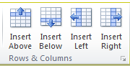
B. Điều chỉnh kích thước dòng, cột
C. Căn chỉnh lề, hướng của văn bản trong ô
D. Chèn thêm hàng, cột.
Câu 5: Sơ đồ khối của thuật toán là:
A. Ngôn ngữ giao tiếp giữa người và máy tính
B. Một biểu đồ gồm các đường cong và các mũi tên chỉ hướng
C. Một sơ đồ gồm các hình mô tả các bước và đường mũi tên để chỉ hướng thực hiện
D. Ngôn ngữ lập trình.
Câu 6: Trong phần mềm soạn thảo văn bản Microsoft Word, lệnh nào sau đây dùng để tìm kiếm phần văn bản?
A. Open. B. Save. C. Replace. D. Find
Câu 7: Muốn xóa bảng, sau khi chọn cả bảng, em nháy chuột phải vào ô bất kì trong bảng rồi chọn lệnh:
A. Delete Rows B. Delete Table C. Delete Columns D. Delete Cells
Câu 8: Trong các ví dụ sau, đâu là thuật toán:
A. Một bài văn tả cảnh hoàng hôn ở biển
B. Một bài hát mang âm điệu dân gian
C. Một dãy các bước hướng dẫn tính diện tích của hình thang cân
D. Một bản nhạc tình ca.
Câu 9: Em hãy chọn phát biểu đúng?
A. Thuật toán có đầu ra là kết quả nhận được sau khi thực hiện các bước của thuật toán.
B. Thuật toán có đầu vào là các dữ liệu đầu ra
C. Thuật toán có đầu vào là kết quả nhận được sau khi thực hiện các bước của thuật toán.
D. Thuật toán có đầu ra là các dữ liệu ban đầu.
Câu 10: Sơ đồ tư duy không hỗ trợ được em điều gì trong học tập?
A. Hệ thống hóa kiến thức, tìm ra mối liên hệ giữa các kiến thức.
B. Sáng tạo, giải quyết các vấn đề trong học tập
C. Ghi nhớ nhanh các kiến thức đã học
D. Ghi nhớ lời giảng của thầy cô
II. PHẦN TỰ LUẬN (5.0 điểm)
Đầu trang này để cắt phách
Học sinh không làm bài trong ô này

Câu 1: (2,0 điểm) Em hãy vẽ và mô tả hoạt động của cấu trúc tuần tự bằng sơ đồ khối?
Câu 2: (1,0 điểm) Em hãy tìm đầu vào và đầu ra của bài toán sau: Tính chu vi và diện tích của
hình tam giác biết độ dài của 3 cạnh của tam giác lần lượt là a, b, c.
Câu 3: (2,0 điểm)
Hãy mô tả bằng sơ đồ khối cho câu sau bằng cấu trúc điều khiển thích hợp nhất:
“Nếu được nghỉ bốn ngày vào dịp lễ (Chiến thắng 30/4 và Quốc tế lao động 01/5) thì gia đình em sẽ đi du lịch tại Đà Nẵng, còn không sẽ có kế hoạch khác”.
Bài làm:

ĐÁP ÁN VÀ HƯỚNG DẪN CHẤM
ĐỀ KIỂM TRA HỌC KÌ II NĂM HỌC 2023 - 2024
Môn: Tin học – Lớp: 6

I. PHẦN TRẮC NGHIỆM. (5 điểm) Mỗi phương án đúng ghi 0,5 điểm.

Câu | 1 | 2 | 3 | 4 | 5 | 6 | 7 | 8 | 9 | 10
Đ.A | A | C | B | D | C | D | B | C | A | D

II. PHẦN TỰ LUẬN. (5 điểm)

Câu 1: | 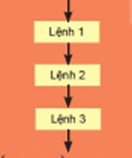  - Cấu trúc tuần tự thực hiện lần lượt các lệnh theo trình tự từ bắt đầu đến kết thúc. | 2 điểm
Câu 2: | + Đầu vào: Độ dài 3 cạnh tam giác a,b,c.  + Đầu ra: Chu vi, diện tích của tam giác. | 0.5 điểm  0.5 điểm
Câu 3: | 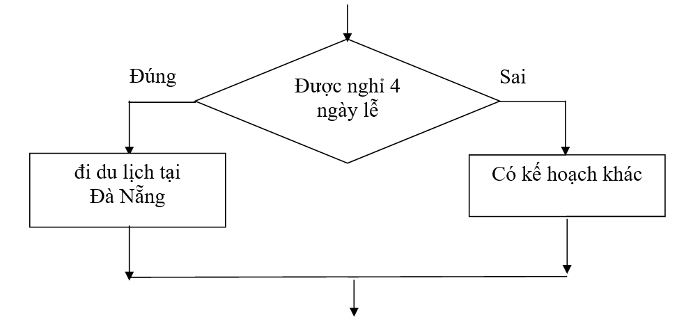 | - Đúng điều kiện: 1 điểm  - Đúng các câu lệnh: 1 điểm

